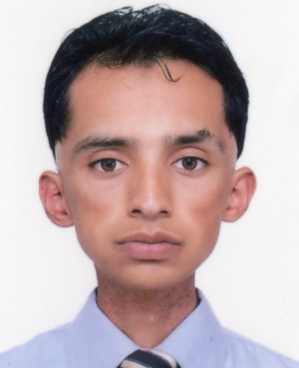 ***Curriculum Vitae***

**Nom :** ZATOUT

**Prénom :** MOUSSA

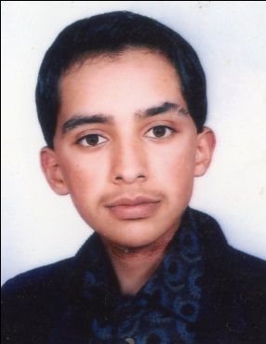 **Date de naissance :** 15-12-1991 à Akbou

**Adresse :** Vge Tizi N’eslib Cne Chellata d’aira d’Akbou ,Bejaia. Algerie

**Etat civil :** Célibataire

**Service national :** dégagé

**Email :** moyis2019@gmail.com

**Tél** : 0556 25 73 56

**COMPETENCES**

* Elevage avicole.
* Travail en équipe, facilité d’adaptation, motivation au travail, dynamique.
* Ténacité d’esprit.
* Sens de communication.
* Chauffeur véhicule léger .
* Permis De Conduire catégorie B. N° 06/02/3457/12. Délivré le 21-06-2010

**Expérience Professionnelle**

De 2018 jusqu’à maintenant : élevage avicole

# Niveau scolaire

2012-2013 : Baccalauréat en technique mat bronche génie civil.

**LANGUES**

* **Anglais :** Parlé : Très Bien
* **Français** : Ecrit : Très Bien ; Parlé : Très Bien

**DIVERS**

* Musique, théâtre, lecture, cinéma, sport.